寄附金募集趣意書

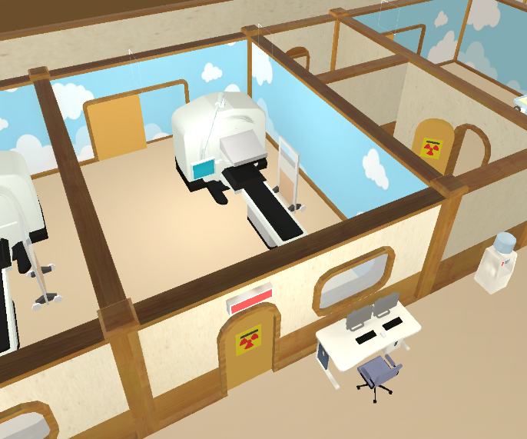
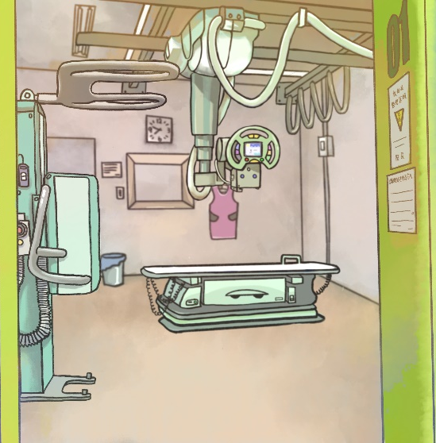

VRゲームアプリ開発
医療絵本制作

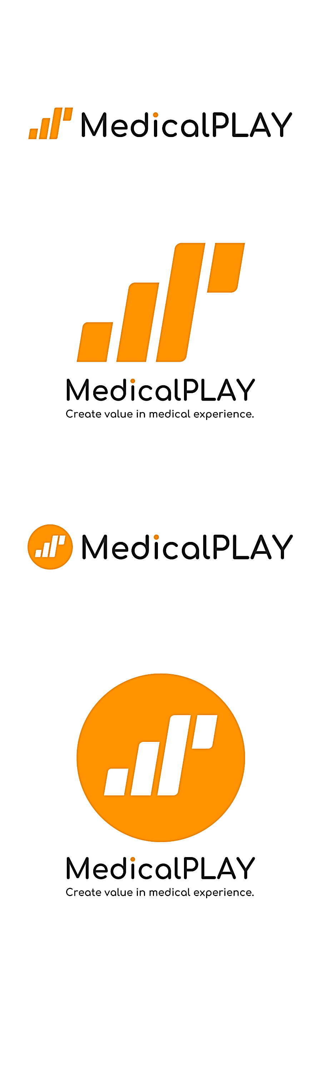

特定非営利活動法人 Medical PLAY

特定非営利活動法人 Medical PLAY
寄附金募集趣意書

謹啓 時下ますますご清祥のこととお慶び申し上げます。

さて、特定非営利活動（NPO）法人Medical PLAYは、2020年4月に小児医療の改善に向けて立ち上げました前身団体である「医療えほんラボ」での活動をもとに、地域社会においてより多くの方々に医療を身近なものと実感して頂く機会を広げることを目的として2021年10月に発会致しました。

私たちは事業目的として、
- 臨床医療現場の課題解決事業
- インフォームド・コンセント、インフォームド・アセントを支援する製品開発及び販売事業
- 医療の質・安全の向上に向けた情報提供、啓発事業
に取り組んで参ります。

私たちMedical PLAYは、治療・検査・手術などの医療体験について事前説明や疑似体験を行い、医療を受ける患者さんやご家族がそれらを受け入れるための心の準備をする「プレパレーション」の手助けをして参ります。具体的な活動としましては、インフォームド・コンセントツールとして「医療絵本」や「医療体験型VR」の開発を行っています。ツールを利用することで患者－医療者の強固なパートナーシップの構築を促し、医療の質の向上や被検者の心理的負担軽減を図るだけでなく、被検者の医療体験がマイナスな感情に支配されることがないよう、医療体験に対して価値を創出する活動を目指しています。
ぜひ法人の設立趣意や目的をご理解いただき、その活動にご支援ご協力を賜りますよう心よりお願い申し上げる次第です。
謹白

2022年7月吉日

特定非営利活動法人 Medical PLAY
代表 大脇 由樹
小野 浩二郎

寄附金募集要項
1. 団体および代表者
特定非営利活動法人 Medical PLAY
代表 大脇 由樹
小野 浩二郎

2. 寄附金の使途
- 当法人の公益事業活動全般に対しての支援
法人が必要不可欠と判断する事業に対し、優先的に活用させていただきます
- 臨床医療現場における課題解決
医療体験に纏わる課題解決とストレスの少ない医療のためのサポートに取り組みます
- インフォームド・コンセントやアセントへの支援
医療絵本の制作や，VRを利用した医療疑似体験システムの構築に取り組みます
- 地域社会の医療リテラシー向上への寄与
医療の質や安全の向上に向けた情報提供や啓発を行います
（なお、当法人は認定NPO法人では、ありません。）

3. 寄附金の募集目標額 500,000円（2022年度）

4. 寄附金のお振込み方法
寄附申込書に必要事項をご記入のうえメールまたは郵送にてお送りいただき、下記銀行口座にお振込みをお願い致します。
住信SBIネット銀行 法人第一支店（106）
普通預金 1729785
口座名義：特定非営利活動法人Medical PLAY

後日、寄附申込書にご記載いただきました住所に領収書を送付させていただきます。

5. 団体の所在地・お問い合わせ先
特定非営利活動法人 Medical PLAY 事務局
〒154-8525
東京都世田谷区駒沢１丁目２３−１
駒澤大学社会連携センター内
medical-play-main@medicalplay.or.jp
特定非営利活動法人Medical PLAY 事務局御中
年 月 日
寄附申込書
このたび、特定非営利活動法人Medical PLAYに対し、下記のとおり寄附金の申し込みを致します。
記
- 寄付金額 円
- お振込予定日 （西暦） 年 月 日
- 寄附金のご希望使途
寄附金募集趣意書に記載のある4つの項目のうち、番号をご記入下さい。（複選択可）
特に指定されていない場合には、「①当法人の公益事業活動全般に対しての支援」とさせて頂きます。
寄附金使途ご希望番号：
- ご芳名等のホームページへの掲載について
下記の中からいずれか一つ選択くださいますようお願い致します。
□ 名前および寄附額の掲載を了承します
□ 名前のみの掲載を了承します
□ 匿名での寄付額を掲載することを了承します
□ 掲載を希望しません

（個人の場合） 御芳名
（団体・法人の場合）
 | 御社名
 | 領収書の宛名
 | 代表者名
 | 担当部署・御担当者名
住所  連絡先 TEL/FAX |  | 〒
e-mail

